Повторная рецензия на лабораторную работу № 4
Выполнил: слушатель МУЦПС СибГУТИ Балбан-оол А.К.-о.
Проверил: старший преподаватель кафедры физики СибГУТИ А. И. Стрельцов.
Дата и время проверки: 05.10.2015 12:22:57.

Заключение: работа не зачтена.

Рекомендации: измерения и расчеты, выполненные с ошибками, необходимо доработать. Замечания в тексте отчёта. В случае затруднений обратитесь ко мне за консультацией по электронному адресу netphantom@ngs.ru Пользование консультацией преподавателя не влияет на оценку по лабораторной работе.
Прошу не изменять и не удалять сделанные при проверке замечания и сообщения об ошибках. Это ускорит повторную проверку Вашей работы.

Так выделяются несущественные замечания и подсказки.
Так выделяются сообщения об ошибках.

Определение длины электромагнитной волны методом

дифракции Фраунгофера.
1. Цель работы
Исследовать явление дифракции электромагнитных волн. С помощью дифракционной решетки проходящего света измерить длины электромагнитных волн видимого диапазона
2. Основные теоретические сведения
Дифракцией называется совокупность явлений, наблюдаемых при распространении света в среде с резкими неоднородностями ( например, вблизи границ непрозрачных тел, сквозь малые отверстия и т.п.) и связанных с отклонениями от законов геометрической оптики. В частности, дифракция приводит к огибанию световыми волнами препятствий и проникновению света в область геометрической тени. Явление дифракции заключается в перераспределении светового потока в результате суперпозиции волн, возбуждаемых когерентными источниками, расположенными непрерывно.
В данной лабораторной работе для исследования дифракции Фраунгофера используется дифракционная решетка проходящего света, которая представляет собой совокупность узких параллельных щелей, расположенных в одной плоскости (рис.1).
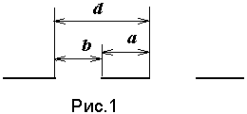
Найдем аналитическое выражение для определения длины волны света с помощью дифракционной решетки. Пусть когерентные волны 1 и 2 падают на решетку нормально к ее поверхности и дифрагируют под углом φ (рис.2). При наблюдении в параллельных лучах под углом φ между лучами соседних щелей возникает одна и та же разность хода d •sin φ . Пройдя дифракционную решетку, волны интерферируют в плоскости экрана. Если в точке наблюдения М наблюдается интерференционный максимум, то разность оптических длин путей 1 и 2 должна быть равна целому числу длин волн:

(1)
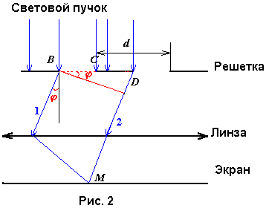
Таким образом получаем: (2)

Очевидно, что две любые другие волны, аналогичные волнам 1 и 2 и проходящие на расстоянии d друг от друга, дадут вклад в формирование максимума в точке М, который называется главным максимумом. Условие m=0 в формуле (2) соответствует значению φ =0 и определяет интерференционное условие для центрального максимума, формируемого не дифрагированными волнами, приходящими в центр экрана в одной фазе. При дифракции лучи могут отклоняться от первоначального направления распространения как влево, так и вправо. Отсюда следует, что дифракционный спектр должен быть симметричен относительно центрального максимума. Обозначим углы дифракции φ для максимумов, расположенных слева от центрального, положительными, а справа- отрицательными. Тогда окончательное выражение для главных максимумов в дифракционном спектре:
(3)
Значения m называют порядком дифракционного максимума. Главные максимумы различных порядков разделены в дифракционном спектре интерференционными (главными) минимумами, в которых волны складываются в противофазе и гасят друг друга попарно.

3. Описание лабораторной установки
Установка состоит из источника света “И”, щели “Щ”, линзы “Л1”, дифракционной решетки “Р”, линзы “Л2” , экрана “Э” и светофильтра “Ф” (рис.3). Щель служит для формирования спектральных линий, разрешенных между собой и придания им формы, подобной форме щели. Линза “Л1” предназначена для устранения расходимости светового пучка и получения резкого изображения спектра на экране. Линза “Л2” фокусирует параллельные лучи, идущие от решетки. Экран расположен в фокальной плоскости линзы “Л2”.
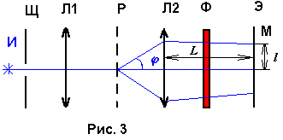
Для определения длины волны используется формула (3).
При этом поступают следующим образом. На экране измеряют расстояние l от центра дифракционной картины до центра максимума порядка m. Это расстояние делят на фокусное расстояние линзы “Л2”. Полученное отношение равно тангенсу угла дифракции φ. Отсюда
(4)
Для выделения монохроматического излучения используют светофильтр.

4. Экспериментальные результаты
- Выбрать линзу “Л2”, задав фокусное расстояние L =30 см.
- Получить интерференционную картину на экране.
- Установить красный светофильтр. Измерить расстояние l₁ от середины максимума первого порядка до середины центрального максимума по шкале экрана рис.4. Запишем полученное значение в табл.1.

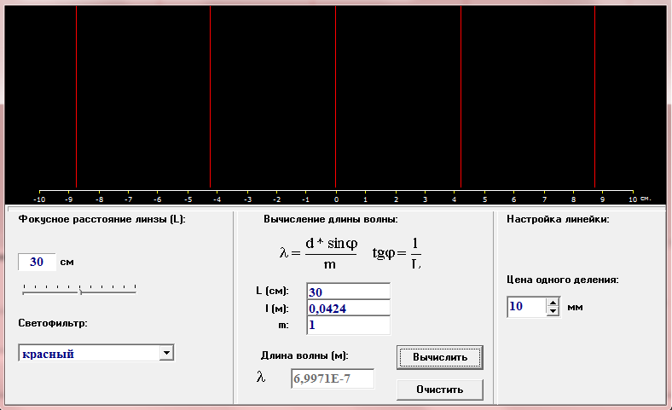
Рис.4
- Повторить измерения для максимума второго порядка.
- Установить фиолетовый светофильтр. Повторить п.2 и п.3 для фиолетового света рис.5.

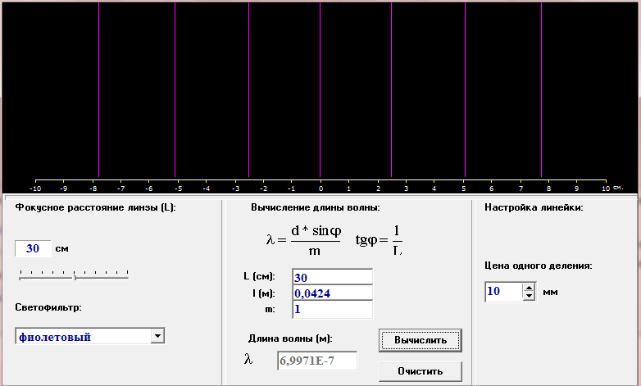
Рис.5
- По формуле (4) рассчитать углы дифракции первого и второго порядков для красного и фиолетового цвета. Запишем полученные значения в табл.1.
- По формуле (3) рассчитать длины волн фиолетового и красного цвета. Период решетки d= 5мкм. Окончательные значения длин волн вычислить как средние арифметические по максимумам первого и второго порядка одного и того же цвета. Внесем полученные значения длин волн в табл.1.

Расчеты:
По формуле (4) рассчитаем углы дифракции первого и второго порядков для красного и фиолетового цвета при L= 0,3м. По формуле (3) рассчитаем длины волн фиолетового и красного цвета. Период решетки d= 5мкм. Окончательные значения длин волн вычислим как средние арифметические по максимумам первого и второго порядка одного и того же цвета.
Для красного цвета:
средние арифметические по максимумам первого и второго порядка
Для фиолетового цвета:
средние арифметические по максимумам первого и второго порядка
Таблица 1.
Значение | красный | фильтр | фиолетовый | фильтр
L, м | 0,3 | 0,3 | 0,3 | 0,3
I, м | 0,0424 | 0,0874 | 0,025 | 0,0505
m | 1 | 2 | 1 | 2
λ, мкм | 0,69971 | 0,69926 | 0,41523 | 0,41499
φ, ⁰ | 8 | 16 | 4,8 | 9,6
λ_{ср}, мкм | 0,69948 |  | 0,41511

Выводы по проделанной работе:

С помощью дифракционной решетки проходящего света измерили длины электромагнитных волн видимого диапазона. Полученные в результате эксперимента длины волн совпадают с табличными значениями. Диапазон волн красного цвета от 625 до 740 нм (в нашем случае – 699,48нм), фиолетового цвета – от 380 до 440 нм (в нашем случае 415,11нм).

5. Контрольные вопросы
- Максимум какого наибольшего порядка может наблюдаться на данной дифракционной решетке?
Наибольший порядок спектра наблюдается под углом дифракции
Ошибка! Нет расчётов для красного света. В нём тоже велось наблюдение.

- Дайте понятие дифракции. В чем сущность принципа Гюйгенса- Френеля?
Дифракция – огибание волнами препятствий или отклонение от прямолинейного распространения в оптически неоднородной среде.
Сущность принципа Гюйгенса-Френеля можно представить в виде нескольких положений:
- всю волновую поверхность, возбуждаемую каким-либо источником S0 площадью S, можно разбить на малые участки с равными площадями dS, которые будут являться системой вторичных источников, испускающих вторичные волны;
- эти вторичные источники, эквивалентные одному и тому же первичному источнику S0, когерентны между собой;
- мощности излучения всех вторичных источников-участков волновой поверхности с одинаковыми площадями одинаковы;
- каждый вторичный источник (с площадью dS) излучает преимущественно в направлении внешней нормали к волновой поверхности в этой точке; амплитуда вторичных волн в направлении, составляющем с нормали угол, тем меньше, чем больше угол φ;
- амплитуда вторичных волн, дошедших до данной точки пространства, зависит от расстояния вторичного источника до этой точки: чем больше расстояние, тем меньше амплитуда;
- когда часть волновой поверхности S прикрыта непрозрачным экраном, вторичные волны излучаются только открытыми участками этой поверхности.
Ошибка! Ничего не сказано о поправке Френеля к формулировке принципа Гюйгенса. То, что здесь написано, установил только Гюйгенс.
- Расскажите об устройстве и назначении дифракционной решетки проходящего света.
В данной лабораторной работе для исследования дифракции Фраунгофера используется дифракционная решетка проходящего света, которая представляет собой совокупность узких параллельных щелей, расположенных в одной плоскости (рис.1). Ширина всех щелей одинакова и равна b, а расстояние между щелями равно a. Величину d=a+b называют периодом (постоянной) дифракционной решетки. Если полное число щелей решетки равно N, то длина дифракционной решетки равна r=Nd. Обычно, длина щелей много больше периода решетки, а ширина щели b≥λ.
Дифракционные решетки являются главной частью дифракционных спектрометров – приборов, предназначенных для измерения длин волн электромагнитного излучения, проходящего сквозь них для разложения излучения в спектр.
Ошибка! Дифракционная решётка имеет несколько важных оптических параметров, каждый из которых нужно рассмотреть, описывая устройство и назначение этого прибора.

- Объясните порядок чередования цветов в спектре, полученном в п.2 Задания. .

В соответствии с формулой (3) линия красного цвета располагаться дальше
от центра дифракционной картины по сравнению с линией фиолетового цвета в максимуме любого порядка рис.1 и рис.2.
Дифракционный спектр симметричен относительно центрального максимума. Значение длины волн по максимумам первого и второго порядка одного и того же цвета практически равны.
Дифракция света как волновое явление зависит от длины волны. Красный свет сильнее дифрагирует, чем фиолетовый, т.е. разложение белого света в спектр, вызванный дифракцией, имеет обратную последовательность цветов (фиолетовый, синий, голубой, зеленый, желтый, оранжевый, красный) по сравнению с получающейся при разложении света в призме.

